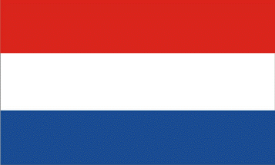

The
Global Citizenship
and
Multilingual
Competences
Toolkit

Teaching module

Disclaimer: The European Commission support for the production of this publication does not constitute an endorsement of the contents which reflects the views only of the authors, and the Commission cannot be held responsible for any use which may be made of the information contained therein.​

Unit 2:
Ecovaardigheid bevorderen

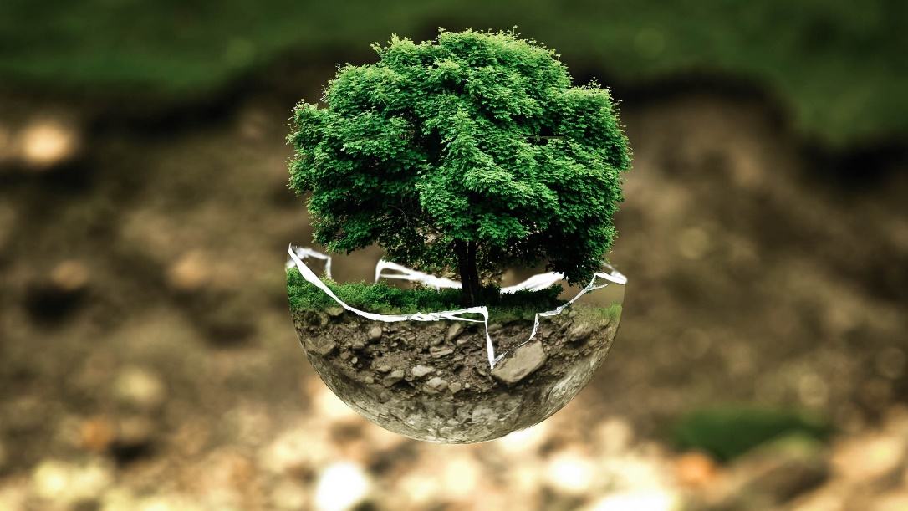

Werkbladen

Inhoudsopgave

Werkblad A: 'Het omslagpunt' p. 4

Werkblad B: Bedreigde flora en fauna p. 5

Werkblad C: Rollenspel p. 6

Werkblad D: Waar komt dit terecht? p. 7

Werkblad A
'Het omslagpunt'

Denk terug aan het filmpje ‘The turning point’, samen met je klasgenoot. Als het nodig is, kun je het hier terugkijken: https://www.youtube.com/watch?v=p7LDk4D3Q3U&list=PLLT1OZe-agIiakhDaKeq3z-FT6c9c9XDI

Welke van de volgende milieukwesties komen aan de orde in de animatie? Er is meer dan één antwoord mogelijk.

- 1. Watervervuiling
- 2. Overbevolking
- 3. Overconsumptie
- 4. Vermindering van vlees- en visconsumptie
- 5. Overbevissing
- 6. Afvalverwerking
- 7. Ontbossing
- 8. Vermindering van plastic- en papiergebruik
- 9. Klimaatopwarming
- 10. Smeltende ijskappen
- 11. Luchtvervuiling
- 12. Zure regen
- 13. Biodiversiteitsverlies/uitsterven van soorten
- 14. Hernieuwbare energie

Werkblad B
Bedreigde flora en fauna
Zoek met je groepje op internet naar informatie over de volgende vragen. Vervolgens werk je aan een presentatie om je onderzoekswerk te delen met de klas.
Kies van tevoren of je je wilt richten op dieren of planten!

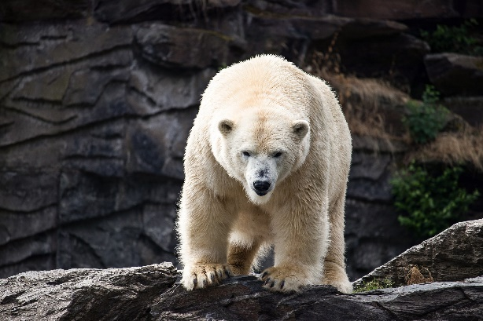
1. Welke planten/dieren zijn uitgestorven?

2. Welke planten/dieren zijn met uitsterven bedreigd?

3. Zijn er bedreigde dieren/planten bij jou in de buurt?

4. Wat zijn de oorzaken van dat uitsterven?

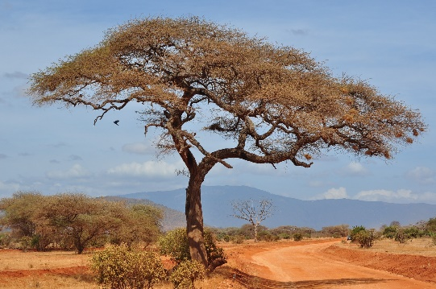
5. Wat zijn de gevolgen van het uitsterven van soorten voor het leven op aarde en voor mensen?

6. Wat kunnen we doen om het uitsterven van soorten te voorkomen?

Werkblad C
Rollenspel
Werk in tweetallen. Kies een vorm van vervuiling met het bijbehorende scenario.

Bediscussieer het onderwerp met je klasgenoot, waarbij jullie elk een standpunt kiezen (bijvoorbeeld, in scenario 1 verdedigt een van jullie autorijden, terwijl de ander opkomt voor het openbaar vervoer).

Kom al discussiërend met zo veel mogelijk argumenten om je eigen kant van de zaak te verdedigen en tegen het standpunt van je klasgenoot in te gaan. Tips: maak aantekeningen, wees welbespraakt... en fatsoenlijk!

Houd er rekening mee dat je klasgenoot en jij kunnen worden gevraagd om jullie debat op te voeren voor de klas.

SCENARIO 1: Luchtvervuiling

Debat tussen iemand die vaak het OV neemt of op de fiets gaat om luchtvervuiling te verminderen en iemand die het autorijden nooit zou opgeven.

SCENARIO 2:
Watervervuiling

Debat tussen een agrariër die chemicaliën en pesticiden gebruikt en iemand van een milieugroep die campagne voert tegen het gebruik van zulke middelen.

SCENARIO 4: Geluidsoverlast

Debat tussen een kroegeigenaar die tot heel laat open blijft en de bewoner van een appartement vlakbij die klaagt over harde muziek en lawaai van kroeggangers.

SCENARIO 3:
Plasticvervuiling

Debat tussen een ondernemer in plastic producten (borden, vorken, rietjes, enz.) en een ondernemer die die producten biologisch afbreekbaar maakt, of een consument die afbreekbare producten koopt.

Werkblad D
Waar komt dit terecht?
Tot welk type afval horen de afgebeelde objecten? Koppel de volgende plaatjes aan de juiste container onderaan de pagina.

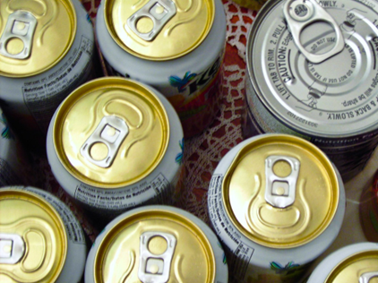 |  | 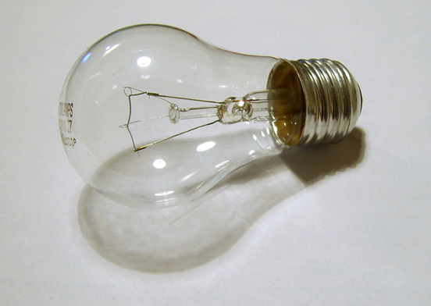
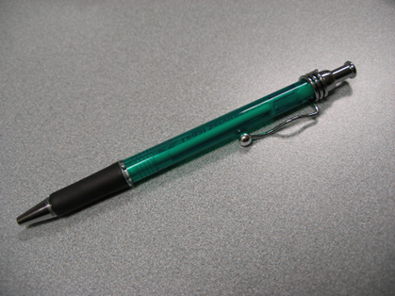 | 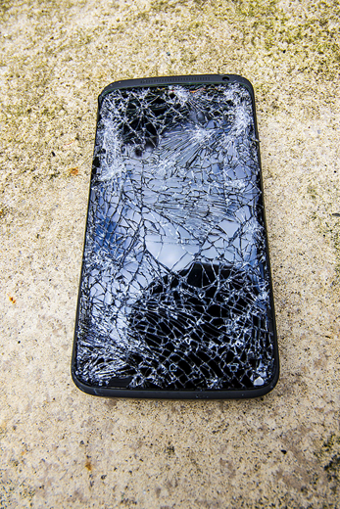 | 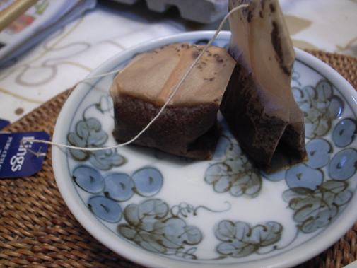
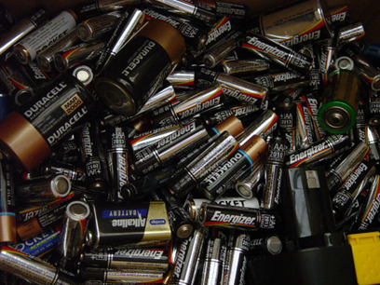 | 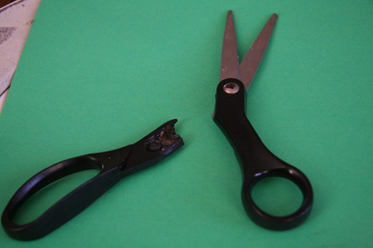 | 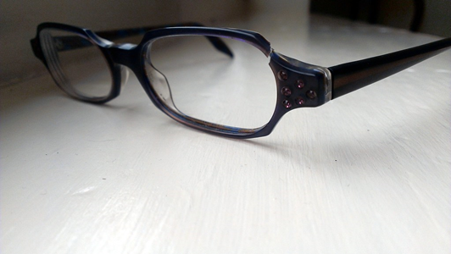
Papier | Plastic | Organisch
Glas | Metaal | Rest
Elektronisch afval | Medicijnafval | Naar de milieustraat

